**PREDIKSI HARGA SAHAM PEMBUKAAN MENGGUNAKAN METODE MULTIVARIATE TIME SERIES FORECASTING ARSITEKTUR RNN LSTM**

I Made Deon Virgananta

1915051035 / PTI 6A

**FAKULTAS TEKNIK DAN KEJURUAN**

**UNIVERSITAS PENDIDIKAN GANESHA**

**SINGARAJA 2021/2022**

# DAFTAR ISI

DAFTAR ISI i

DAFTAR TABEL ii

BAB I PENDAHULUAN 3

1.1. Latar Belakang 3

1.2. Rumusan Masalah 6

1.3. Tujuan Penelitian 6

1.4. Batasan Masalah 6

1.5. Manfaat Penelitian 6

BAB II KAJIAN PUSTAKA DAN LANDASAN TEORI 7

2.1 KAJIAN PUSTAKA 7

2.1.1 Optimizing LSTM for times series prediction in Indian stock market(Yadav et al., 2020) 7

2.1.2 Stock Price Prediction Using Convolutional Neural Networks on a Multivariate Timeseries(Mehtab & Sen, 2020) 8

2.2 Landasan Teori 9

2.2.1 Saham 9

2.2.2 RNN 10

2.2.3 LSTM (Long Short Time Memory) 10

2.2.4 MSE Loss Function 10

BAB III METODE PENELITIAN 11

3.1 WAKTU DAN TEMPAT PENELITIAN 11

3.2 RANCANGAN PENELITIAN 11

3.3 AKUISISI DATA 11

3.3.1 PERSIAPAN DATA 12

3.3.2 DATASET LABELING 12

3.3.3 PREPROCESSING 12

3.3.4 PEMBANGUNAN MODEL 13

3.3.5 PENGUJIAN MODEL 13

BAB IV PEMBAHASAN 14

4.1 AKUISISI DATA 14

4.2 PERSIAPAN DATA 15

4.3 DATASET LABELING 16

4.4 PREPROCESSING 17

4.5 PEMBANGUNAN MODEL 18

4.6 PENGUJIAN MODEL 19

BAB V PENUTUP 20

5.1 KESIMPULAN 20

5.2 SARAN 20

DAFTAR PUSTAKA 21

# DAFTAR GAMBAR

Gambar 1 Diagram Alir Penelitian 12

Gambar 2 Data Harga Saham GE 13

Gambar 3 Tabel harga saham GE 15

Gambar 4 Grafik harga saham mulai dari tahun 1962 hingga 2022 15

Gambar 5 . Proses Persiapan Data 16

Gambar 6 Hasil dari persiapan data 17

Gambar 7 Pelabelan dataset 17

Gambar 8 Hasil normalisasi 18

Gambar 9 Transformasi data 19

Gambar 10 Arsitektur yang digunakan 19

Gambar 11. Evaluasi model melalui tensorflow 20

Gambar 12 Hasil prediksi 20

# BAB I

# PENDAHULUAN

## Latar Belakang

Saham merupakan suatu surat berharga yang menunjukan hak pemodal (pihak yang memiliki surat berharga ini) untuk memperoleh prospek atau kekayaan dari organisasi yang menerbitkan sekuritas tersebut dan kondisi lainnya yang membuat pemodal dapat menjalankan haknya (Dalimunthe, 2018). Surat berharga ini juga dapat diperjualkan di tempat surat ini diperjual belikan. Tempat terjadinya jual beli saham ini adalah pasar modal. Pasar modal adalah tempat dimana suatu instansi atau perusahaan menjual surat berharga berupa saham serta obligasi dengan maksud untuk memperoleh dana tambahan untuk memperkuat modal perusahaan dari hasil penjualan yang terjadi (Dalimunthe, 2018). Pembelian saham ini dapat disebut sebagai investasi saham.

Di masa sekarang investasi sudah mulai menyebar luas dan diminati serta dipraktikan oleh kalangan masyarakat. Hal ini dapat dilihat dari adanya ragam investasi yang berkembang, emas, tahan, sertifikat berharga (saham dan obligasi) serta yang lainnya. Investasi merupakan salah satu instrument pembangunan yang dapat membantu meningkatkan kesejahteraan masyarakat (Tri Cahya & Ayu Kusuma, 2019). Untuk mencapai suatu pertubuhan perekenomian yang stabil atau *steady growth* dalam jangka panjang dibutuhkan yang namanya investasi baik berpa Penanaman Modal Dalam Negeri (PMDN) maupun Penanaman Modal Asing atau luar negeri (PMA) (Kambono & Marpaung, 2020). Dengan investasi yang terjadi dapat membantu dalam sumber pembiayaan yang diperlukan. Mislakan untuk pembiayaan bagi wilayah yang sedang berkembang dan mampu memberikan kontribusi yang cukup besar bagi pembangunan (Kambono & Marpaung, 2020).

Dalam melakukan investasi tentunya para investor ingin mendapatkan suatu pembayaran atau *return* di masa depan sebagai kompensasi dari komitmen dalam menanamkan dana berupa investasi. Pembayaran yang dimaksudkan dapat berasal dari deviden dari perusahaan pemilik saham maupun keuntungan yang dihasilkan dari keuntungan penjualan saham saat harga saham yang dimiliki investor naik. *Return* merupakan satu – satunya jalan bagi investor untuk membandingkan berbagai alternatif investasi dengan berbagai macam hasil dari alternatif investasi tersebut (Tambunan, 2020). Karena hal ini, dalam berinvestasi investor perlu melakukan pengamatan terhadap perusahaan yang akan dipilih. Pengamatan dilakukan dengan memperhatikan laporan keuangan perusahaan, karena melalui laporan ini dapat diketahui kinerja perusahaan dalam menjalankan kegiatan usaha serta kemampuan perusahaan dalam mendayagunakan aktivitas usahanya secara efektif dan efisien serta faktor – faktor lainnya yang mempengaruhi perusahaan (Arista & Astohar, 2012).

Pemilik modal atau investor tidak hanya dapat mendapatkan keuntungan dari return yang dihasilkan dari perusahaan pemilik saham, melainkan investor juga dapat memperoleh keuntungan melalui dengan melakukan perdangan saham yang biasa disebut *trading* saham. Untuk dapat mendapatkan keuntungan dari perdagangan sahamini maka investor harus memiliki kemampuan untuk analisis saham (Choirotul Mafula, 2015). Pada umumnya terdapat dua pendekatan yang digunakan untuk menganalisis harga saham yaitu analisis fundamental dan analisis teknikal. Analisis Fundamental pada dasarnya merupakan merupakan analisis historis dari kekuatan keuangan suatu perusahaan. Sedangkan, analisis teknikal meruapakan analisis yang mempelajairi berbagai kekuatan yang berpengaruh di pasar saham serta memiliki implikasi pada harga saham.(Choirotul Mafula, 2015) Analisis teknikal lebih sering digunakan adalah karena nilai pengembalian akan investasi lebih mudah serta cepat dilihat, berbeda dengan analisis fundamental yang membutuhkan waktu dalam proses analisisnya (Sidik, 2016).

Dengan memiliki pengetahuan dan keterampilan dalam menganalisis saham yaitu Analisis Fundamental dan Analisis Teknikal, investor dapat mengantisipasi resiko dan memaksimalkan keuntungan yang ingin didapatkan melalui perdagangan saham. Namun dalam menguasai pemahaman mengenai analisis saham tidaklah mudah. Terdapat berbagai kesulitan didalamnya. Pada analisis fundamental misalkan, terdapat kesulitan yaitu dalam mengukur secara akurat hubungan antara variabel – variabel, sehingga diperlukan estimasi atau perkiraan berdasarkan pengalaman yang dimiliki (Sidik, 2016). Kemudian pada analisis teknikal dimana analisis ini melihat pergerakan saham melalui grafik dengan indikator yang ada didalamnya (Sidik, 2016). Investor perlu memiliki pengetahuan khusus terkait grafik perdagangan saham serta indikatornya untuk dapan melakukan analisis saham melalui pendekatan analisis teknikal.

Permasahalan – permasalahan yang dihadapi saat ingin melakukan investasi maupun perdagangan saham atau *trading* dapat diatasi dengan melakukan prediksi harga saham menggunakan data harga saham yang telah ada sebelumnya menggunakan metode *times series forecasting.* Pendekatan yang digunakan untuk prediksi time series dapat dibedakan menjadi dua yaitu pedekatan linier dan non linier (Yasin et al., 2014). Dengan melakukan prediksi terhadap harga saham investor dapat mengambil keputusan yang tepat saat melakukan investasi ataupun perdagangan saham. Belum begitu banyak tersedia *software* aplikasi ataupun tools yang memudah untuk melakukan prediksi harga saham. Kebanyakan para investor atau trader membeli *software* aplikasi sendiri, dimana harga dari *software* aplikasi tersebut serta pelatihan untuk menggunakannya biayanya relatif mahal (Amiroch, 2015). Oleh karena itu diperlukan suatu solusi untuk mengatasi permasalahan ini. Dalam hal ini kehadiran *Neural Network* dapat memberikan alternatif*.* Dengan adanya *neural network* ini diharapkan dapat menggantikan *software* aplikasi berbayar tadi dengan hasil prediksi yang dihasilkan diharapkan mampu mendekati harga yang sebenernya.

*Neural network* merupakan model *learning* yang arsitekturnya membentuk menyerupai sistem saraf neuron pada makhluk hidup atau lebih spesifik lagi manusia. *Nerural network* terdiri dari sekumpulan unit input dan output yang terhubung terhubung satu sama lain dimana pada masing masing relasi tersebut memiliki unit bobot. Setiap unit input dan output yang terdapat pada *network* merupakan bagian dari lapisan atau *layer* pada *network*, dimana setiap *network*  dapat memiliki tiga atau lebih lapisan yang terdiri dari satu lapisan input, satu atau lebih lapisan tersembuyi / *hidden layer*, serta satu lapisan output (Amiroch, 2015). Proses pembelajaran atau *learning* pada suatu *neural network* meliputi evaluasi dan penyesuasian *weight*  atau bobot pada setiap relasi unit yang ada sehingga data yang masuk ke dalam *network*  dapat diberikan label atau *class*  yang tepat dan sesuai (Amiroch, 2015).

Dari paparan diatas, sebagai alternatif bagi pemodal atau investor utamanya untuk pemula atau awam, untuk membantu pengambilan keputusan dalam berinvestasi ataupun perdagangan saham, penelitian ini bertujuan untuk memprediksi harga shama yang dilakukan dengan *neural network* dengan algoritma *Long Short-term Memory* (LSTM).

## Rumusan Masalah

1. Bagaimana mengembangkan model untuk memprediksi harga saham menggunakan Metode Multivariate Time-series Forecasting berbasis LSTM?
2. Bagaimana performansi dari model yang akan dikembangkan?

## Tujuan Penelitian

1. Untuk dapat memprediksi harga saham menggunakan Metode Multivariate Time-series Forecasting berbasis LSTM
2. Untuk mendeskripsikan performansi dari model yang telah dikembangkan

## Batasan Masalah

Dalam penelitian ini terdapat batasan masalah yaitu :

1. Data yang digunakan yaitu data historis harga saham perusahaan perusahaan General Electric Company (GE)
2. Data past 14 dan data future 1

## Manfaat Penelitian

1. Investor

Model yang dikembangkan dapat digunakan oleh investor khususnya investor pemula untuk memprediksi harga saham

1. Penulis

Mendapatkan kesempatan untuk eksplorasi dan mengimplementasikan ilmu terkait dengan kecerdasan buatan

# BAB II

# KAJIAN PUSTAKA DAN LANDASAN TEORI

## KAJIAN PUSTAKA

Adapun penelitian terkait

### Optimizing LSTM for times series prediction in Indian stock market(Yadav et al., 2020)

Prediksi harga saham merupakan proses proses dimana harga saham masa depan diperkirakan berdasarkan harga masa lalu. Prediksi harga saham berguna bagi investor untuk meningkatkan keuntungan dari perdagangan saham, jadi optimisasi prediksi agar menghasilkan hasil yang seakurat penting perlu untuk dilakukan. Data yang digunakan merupakan data dari empat perusahaan dengan *share* saham terbesar di india dengan jumlah data untuk 2560 hari dalam rentang periode 29 – 12 – 2008 sampai dengan 24 -05 -2019. Jumlah seluruh data adalah 10 tahun dengan rasion yang digunakan untuk data training dan test sebeser 80:20, jadi jumlah data testing adalah 512 hari. Penelitian ini menggunakan pendekatan time series forecasting dengan arsitektur RNN LTSM (*Long Short Term Memory*). Dalam penelitian ini dilakukan 2 experiment yaitu yeang pertama adalah komparasi antara stateless dan statefull LTSM untuk melihat mana yang menghasilkan hasil yang lebih baik. Experiment kedua yang dilakukan adalah untuk menguji hyper parameter yang digunakan pada LTSM yaitu jumlah neural layers. Untuk mengevaluasi model digunakan *Root Mean Squered Error* (RMSE).

Dari hasil pengujian yang dilakukan, pada eksperimen pertama, tidak terdapat perbedaan signifikan antara prediksi stateful LSTM dengan stateless LST. Pada eksperimen kedua, dilakukan uji dengan membandingkan hasil prediksi dari LSTM dengan jumlah hiden layer yang berbeda dari 1 sampai 7. Dari uji yang dilakukan, disimpulkan bahwa jumlah hiden layer n = 1 memberikan hasil yang terbaik dalam kasus ini selama RMSE masih di pertimbangkan, namun untuk permasalahan yang lain yang mungkin lebih kompleks dan tidak bisa dikerjakan secara efisien pada model dengan satu layer, maka solusi yang dapat dilakukan adalah menambah jumlah hidden layer dengan konsekuensi devisiasi meninggkat, namun untuk permasalahan seperti ini jarang di temui.

## Stock Price Prediction Using Convolutional Neural Networks on a Multivariate Timeseries(Mehtab & Sen, 2020)

Prediksi pergerakan harga saham di masa depan telah menjadi subyek banyak penelitian. Prediksi pergerakan harga saham dapat diprediksi dengan tingkat akurasi yang masuk akal dan dapat diterima jika dimodelkan dengan benar. Pada penelitian ini diusulkan pendekatan hibrida untuk prediksi harga saham menggunakan pembelajaran mesin dan metode berbasis pembelajaran mendalam. Data yang digunakan adalah dari saham NIFTY 50 dengan data harian yang dikumpulkan dengan periode 5 januari 2015 sampai dengan 27 desember 2019 melalui website yahoo finance. Raw data yang digunakan terdiri dari (i) *date,* (ii) *open value of the index*, (iii) *high value of the index*, (iv) *low value of the index*, (v) *close value of the index* dan (vi) volume dari saham yang diperdagangkan pada waktu atau tanggal tertentu.

Dalam penelitian ini digunakan 8 pendekatan klasifikasi dan regresi. Model klasifikasi yang digunakan dalam hal ini meliputi (i) Logistic Regression, (ii) K-Nearest Neighbor (iii) Decision Tree, (iv) Bagging, (v) Boosting, (vi) Random Forest, (vii) Artificial Neural Network, and (viii) Support Vector Machines. Model ini diuji dengan dengan pengukuran berikut : (i) sensitivity, (ii) specificity, (iii) positive predictive value, (iv) negative predictive value, and (v) classification accuracy. Kemudian untuk model regresi yang digunakan pada penelitian ini adalah (i) Multivariate Regression, (ii) Decision Tree, (iii) Bagging, (iv) Boosting, (v) Random Forest, (vi) Artificial Neural Network, (vii) Support Vector Machine, and (viii) CNN-based multi-step ahead forecasting. Untuk metode regresi, kami menggunakan Root Mean Square (RMSE), dan koefisien korelasi antara nilai aktual dan prediksi dari variabel respons (yaitu, close_perc) sebagai dua metrik. Dari hasil penelitian yang dilakukan dapat disimpulkan bahwa deep learning-based models memiliki kemampuan yang jauh lebih tinggi dalam mengekstraksi dan mempelajari fitur set data pelatihan dibandingkan dengan model yang menggunakan machine learning. Ditemukan juga bahwa analisis multivariate memungkinkan pembuatan model prediksi yang lebih akurat dibandingkan dengan analisis univariate.

## LANDASAN TEORI

### Saham

Saham merupakan adalah surat berharga yang menunjukan hak kepemilikian bagian dari suatu perusahaan. Secarik kertas ini menunjukan hak pemodal (pemilik saham) untuk memperoleh suatu kekayaan organisasi yang menerbitkan sekuritas tersebut, serta kondisi lainnya yang memungkinkan pemodal menjalankan hak nya. Surat berharga ini dapat dijual atau dibeli oleh perorangan atau lembaha di pasar tempat surat berharga tersebut di perjual belikan (Dalimunthe, 2018). Perusahaan menjual sahamnya pada pasar saham untuk mendapatkan bantuan berupa penguatan modal usahanya, sementara pemilik modal atau investor, melakukan investasi dengan mengharapkan hak serta suatu keuntungan dalam bentuk *return* dari perusahaan yang dipilih, atau berdasarkan keuntungan saat melakukan perdagangan saham.

1. **Open**

Open atau harga pembukaan merupakan harga yang ditentukan dari pertama kali transaksi dilakukan pada hari itu. Open in mencerminkan semua informasi pasar yang tersedia, terjadi atau muncul diantara penunupan atau close pada hari sebelummnya dan pada saat – saat terakhir pemodal memasukan order pada mesin bursa. (UTOMO S, 2020.)Harga open pada bursa Indoensia, terdapat beberapa faktor yang mempengaruhi antara lain :

1. Pergerakan indesk regional semalam
2. Harga komoditas, termasuk harga batubara, minyak, emas, nickel dan lainnya
3. Aksi korporasi emiten, seperti pengumuman laporan keuangan, split saham, dan sebagainya
4. Serta faktor faktor lain yang masih banyak lagi.
5. **High dan Low**

High merupakan kisaran harga tertingi dan Low adalah kisaran harga terendah dari harga pergerakan harian saham, dimana pemodal memiliki keberanian atau rasionalitas untuk melakukan posisi beli atau posisi jual. Jika terdapat informasi yang mengatakan harga suatu saham dapat atau berpotensi meningkat maka pemodal mungkin saja terus melakukan aksi blei seihngga harga dirurup pada posisi autorejection atas. Sebaliknya jika tidak ada informasi apapun, saham mungkin kehilangan minat dari pemodal untuk menanam modal pada saham tersebut. Harga high dan low dapat berada di posisi sama yang artinya tidak ada pergerakan (UTOMO S, 2020.)

### RNN

Recurrent Neural Network adalah jaringan yang dalamarsitektur yang mempertahankan ingatan terbaru dari pola input. Salah satu varian dari RNN yaitu Long Short-Term Memory network(LSTM) lebih lanjut mengatasi masalah menangkap memori jangka panjang. (Zhang et al., 2018). RNN biasanya digunakan untuk menyelesaikan permasalahan terkait dengan data time series. RNN mampu menyimpan ingatan atau *feed back loop* yang memungkinkan RNN untuk menemukan dan mengidentifikasi pola dengan baik. Dengan begitu RNN menggunaan *feedback loop* ini untuk melakukan prediksi secara akurat. Impelemtasi RNN biasanya digunakan pada NLP atau *Natural Languange Proccessing*, oengenalan suara, terjemahan, klasifikasi, perdiksi saham, dan rekayasa finansial

### LSTM (Long Short Time Memory)

LSTM adalah *Recurrent Nerual Network* (RNN). RNN adalah jenis jaringan saraf tiruan yang kuat yang secara internal dapat mempertahankan memori input. Hal ini membuat mereka sangat cocok untuk memecahkan masalah yang melibatkan data sekuensial seperti deret waktu. Namun RNN sering mengalami masalah yang disebut hilangnya gradien yang menyebabkan pembelajaran model menjadi terlalu lambat atau bahkan berhenti seluruhnya. LSTM diciptakan pada 1990-an untuk mengatasi masalah yang ditimbulkan oleh hilangnya gradien pada RNN. LSTM memiliki memori yang lebih lama dan dapat belajar dari input yang terpisah satu sama lain oleh jeda waktu yang lama (Yadav et al., 2020).

### MSE Loss Function

Mean Squared Error (MSE), juga disebut L2 Loss, merupakan yang digunakan menghitung rata-rata perbedaan antara nilai aktual dan prediksi. Pytorch MSE Loss selalu menghasilkan hasil positif, terlepas dari tanda nilai aktual dan prediksi (pytorch, 2022). MSE loss function ini biasanya digunakan untuk menguji atau dijadikan acuan untuk menentukan suatu performansi dari sebuah model machine learning atau deep learning. Saat machine learning atau deep learning melakukan training, arsitektur melakukan update weight untuk menyesuaikan output sesuai yang diinginkan. Nantinya data train yang dihasilkan dibandingkan dengan nilai MSE loss untuk menentukan performansi maupun penyesuaian weight yang diperlukan pada model yang di kembangkan

# BAB III METODE PENELITIAN

## WAKTU DAN TEMPAT PENELITIAN

Penelitian ini berlangsung sama tanggal 27 – 29 Juni 2022 pada (*Laboratory of Network Intelligence*), Program Studi Pendidikan Teknik Informatika, Fakultas Teknik dan Kejuruan, Universitas Pendidikan Ganesha.

## RANCANGAN PENELITIAN

Penelitian ini memiliki enam tahapan, yaitu: 1) Akuisisi data berupa pengambilan data harga stok saham *General Electric Company (GE),* 2) Melakukan persiapan data berupa eliminasi data yang tidak diperlukan, 3) Dataset Labeling berupa kegiatan untuk memisahkan variabel independen dan variabel dependen, 4) Preprocessing berupa normalisasi, 5) Pembangunan model berupa penyiapan arsitektur dan pelatihan data, 6) Pengujian model untuk mengetahui performansi model.

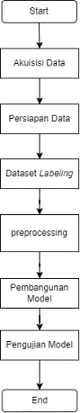

Gambar Diagram Alir Penelitian

### AKUISISI DATA

Akuisisi data adalah proses pengumpulan data dari sebuah sensor, mengubahnya menjadi sinyal listrik dan mengubahnya menjadi angka digital yang diproses dan dianalisis oleh komputer. Bagian akuisisi data dimulai dengan unit pemrosesan sinyal, sensor, perangkat keras, dan unit komputasi. Penulis melakukan akuisisi data dengan mengunduh dataset berformat .csv melalui:

<https://finance.yahoo.com/quote/GE/history?p=GE>

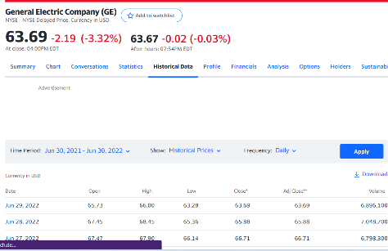

Gambar Data Harga Saham GE

## PERSIAPAN DATA

Pada tahap ini, penulis akan menyiapkan data dengan mengeliminasi data yang tidak diperlukan. Adapun maksud dari tahapan ini yaitu untuk menyiapkan data agar dapat diolah dan menghasilkan luaran sesuai dengan keinginan.

Tahapan ini juga berfungsi untuk mengurangi adanya data yang redundan serta adanya data yang inkonsisten. Sehingga model yang dihasilkan nantinya memiliki bobot terbaik.

## DATASET LABELING

Dataset yang telah disiapkan selanjutnya dipisah menjadi data untuk variabel independen dan data untuk variabel dependen. Adapun tujuan dari proses ini yaitu untuk memberikan informasi yang bermakna berupa label dari setiap data yang dimasukkan. Data berupa time-series memerlukan metode untuk mengelompokkan variabel independen dan variabel dependen. Metode yang digunakan pada tahap ini yaitu sliding window.

## PREPROCESSING

Pada penelitian ini penulis menggunakan arsitektur LSTM sebagai implementasi MLP sehingga sangat sensitif terhadap format data masukan. Oleh sebab itu tahapan preprocessing tidak boleh dilewatkan. Setiap data yang menjadi masukan akan dinormalisasi dan ditransformasikan menjadi array. Sehingga arsitektur dapat melakukan komputasi dan memberikan luaran yang sesuai.

## PEMBANGUNAN MODEL

Pada tahapan ini penulis mengembangkan model dengan membangun arsitektur lengkap dengan parameter. Arsitektur yang digunakan pada penelitian ini yaitu LSTM. Setelah arsitektur dan data latih siap, selanjutnya penulis melakukan pelatihan data sehingga menghasilkan bobot terbaik untuk memprediksi data.

## PENGUJIAN MODEL

Pada tahap ini, model yang dikembangkan akan diuji untuk mengetahui seberapa jauh kemampuan model sehingga dapat menangani data corpus. Proses pengujian menggunakan fungsi evaluate() pada tensorflow dan melakukan pengujian dengan memprediksi hari dalam satuan angka untuk melihat prediksi.

# BAB IV

# PEMBAHASAN

## AKUISISI DATA

Spesifikasi data dari GE (General Electric Company) yaitu:

1. Dimensi : (15224, 7)

Data terdiri 15224 baris dengan 7 kolom (variabel)

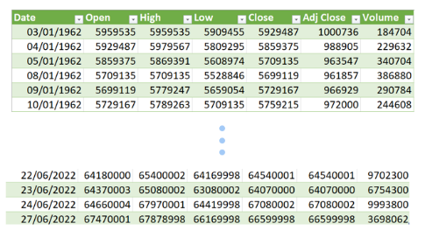

Gambar Tabel harga saham GE

1. Waktu : 3 Januari 1962 – 27 Juni 2022

Timestamp waktu dimulai dari 1962-1-3 hingga 2022-6-27

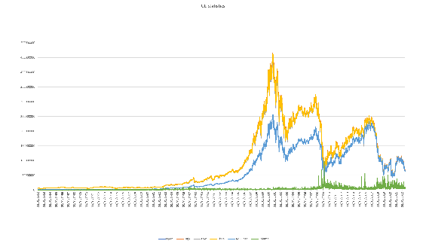

Gambar Grafik harga saham mulai dari tahun 1962 hingga 2022

1. Sumber : Yahoo Finance

<https://query1.finance.yahoo.com/v7/finance/download/GE?period1=-252288000&period2=1656288000&interval=1d&events=history&includeAdjustedClose=true>

Informasi ini disediakan oleh Yahoo Finance

## PERSIAPAN DATA

Variabel yang dieliminasi yaitu variabel date dan volume. Dari total 7 kolom pada tabel maka yang digunakan hanya kolom index ke-1 yaitu Open hingga index ke-6 yaitu Adj Close. Kolom Date akan ditampung pada variabel khusus yang digunakan untuk plotting, berikut adalah kode untuk menyimpan kolom Date pada variabel train_dates

train_dates = pd.to_datetime(df['Date'])

Adapun kode yang mengeliminasi kolom volume yaitu:

df = pd.read_csv('Jan3_1962.csv')

cols = list(df)[1:6]

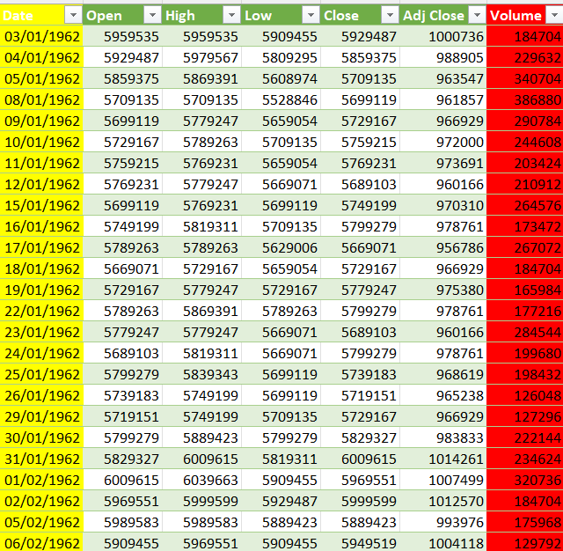

Gambar . Proses Persiapan Data

Terlihat pada gambar bahwa kolom Date yang berwarna **kuning** akan disimpan pada variabel train_dates dan kolom Volume tidak digunakan. Adapun tampilan dari dataframe/tabel yang telah siap untuk dilabel ditunjukkan pada gambar 5.

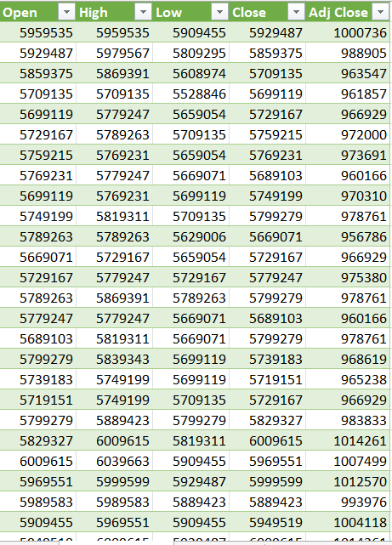

Gambar Hasil dari persiapan data

## DATASET LABELING

Pleabelan variabel Y menggunakan teknik sliding window. Teknik ini digunakan untuk pelabelan karena jenis data berupa time series. Pada penelitian ini, data train yang digunakan yaitu data dari variabel Open, High, Low, Close, dan Adj Close dengan total 5 kolom yang berjumlah 14 hari atau 14 baris. Adapun ilustrasi dari dataset labeling sebagai berikut:

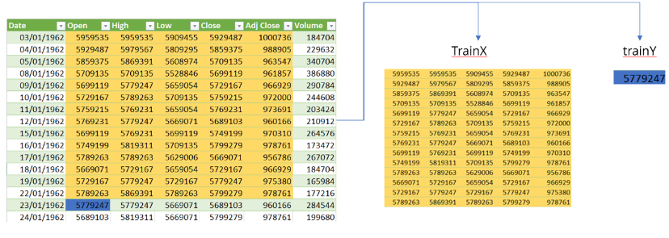

Gambar Pelabelan dataset

Kode yang digunakan yaitu:

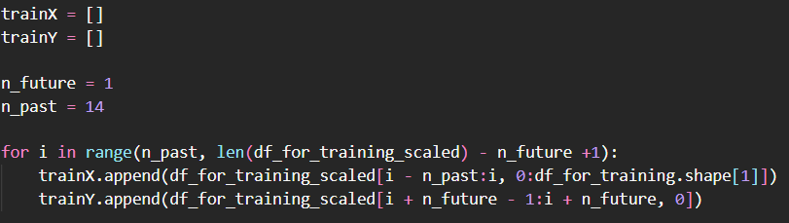

## PREPROCESSING

Dataset untuk training dinormalisasi nilainya menggunakan kode berikut:

StandardScaler.fit(df_for_training)

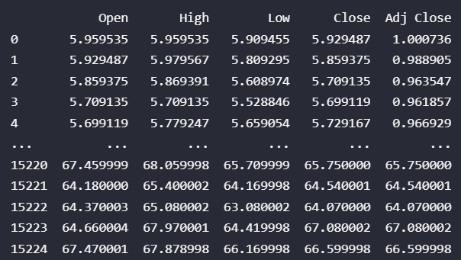

Gambar Hasil normalisasi

Dataset yang masih berbentuk dataframe selanjutnya ditransformasikan ke dalam bentuk array dengan dimensi (15225 rows x 5 columns). Adapun kode yang digunakan, yaitu:

StandardScaler.transform(df_for_training)

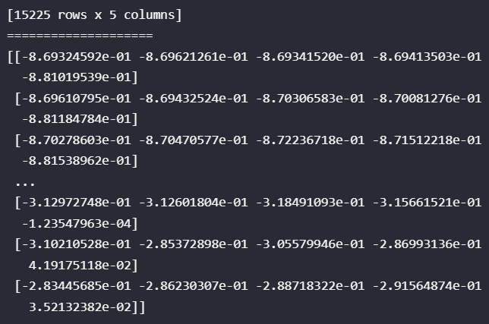

Gambar Transformasi data

## PEMBANGUNAN MODEL

Arsitektur yang digunakan yaitu MLP dengan LSTM yang disediakan oleh tensorflow. Adapun arsitektur yang dikembangkan untuk menghasilkan model yang mampu menyelesaikan problem multivariate time-series forecast akan terdapat pada gambar 9.

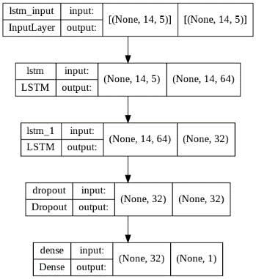

Gambar Arsitektur yang digunakan

Adapun parameter yang digunakan pada pelatihan data sebagai berikut:

1. Optimizer : Adam
2. Loss function : MSE (Mean Square Error)
3. Epoch : 300
4. Batch : 16
5. Validation split : 10%

Adapun hasil dari pelatihan data yang telah dilakukan, yaitu:

1. Validation loss : 0.000487
2. Training loss : 0.02

## PENGUJIAN MODEL

Sebagai langkah terakhir, penulis melakukan pengujian model dengan menggunakan model evaluate yang disediakan oleh tensorflow.

val_loss = modelCoba.evaluate(trainX, trainY, *batch_size*=16)

print("Loaded model, loss: {}".format(val_loss))

Hasil dari evaluasi model melalui tensorflow ditunjukkan pada gambar 10.



Gambar . Evaluasi model melalui tensorflow

Selanjutnya penulis melakukan prediksi harga saham hingga 500 hari ke depan dimulai dari tanggal akhir data pelatihan, yaitu tanggal 27 Juni 2022 hingga 21 Juni 2024. Adapun hasil dari prediksi sebagai berikut.

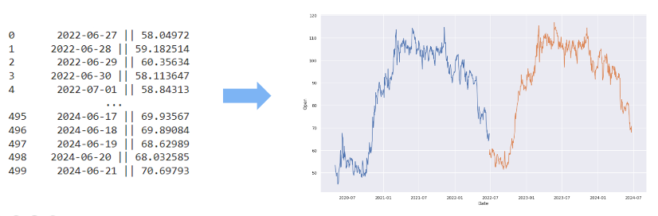

Gambar Hasil prediksi

# BAB V

# PENUTUP

## KESIMPULAN

Dari rangkaian penelitian yang telah dilakukan berikut adalah hasil yang didapat:

1. Dapat disimpulkan bahwa Model Prediksi dengan Metode Multivariate Time-series Forecasting berbasis LSTM dapat memprediksi harga saham dari perusahaan General Electric Company (GE).
2. Melalui serangkaian evaluasi ditarik kesimpulan bahwa performansi dari model yang dikembangkan mencapai angka loss (MSE) sebesar 0.000487.

## SARAN

Melalui penelitian yang telah dilakukan, penulis memberikan saran yang dapat digunakan sebagai tonggak pada penelitian selanjutnya dengan topik yang sama, yaitu:

1. Coba pilah variabel terkait yang paling berpengaruh, jangan gunakan seluruh variabel yang ada pada data.
2. Kembangkan arsitektur agar semakin sesuai dengan data yang digunakan
3. Kembangkan aplikasi sebagai antarmuka penggunaan model. Sehingga orang awam dapat dengan mudah menggunakannya.

# DAFTAR PUSTAKA

Amiroch, S. (2015). PREDIKSI HARGA SAHAM MENGGUNAKAN JARINGAN SYARAF TIRUAN BACKPROPAGATION. *Unisda Journal of Matematics Anc Computer*, *01*, 75–84. http://finance.yahoo.com.

Arista, D., & Astohar. (2012). ANALISIS FAKTOR-FAKTOR YANG MEMPENGARUHI RETURN SAHAM (Kasus pada Perusahaan Manufaktur yang Go Public di BEI periode tahun. In *Jurnal Ilmu Manajemen dan Akuntansi Terapan*.

*Arti Harga Open, High, Low dan Close di Analisis Teknikal*. (n.d.). Retrieved June 30, 2022, from https://sahamology.id/arti-harga-open-harga-high-harga-low-dan-harga-close-dalam-analisis-teknikal/

Choirotul Mafula, L. (2015). *ANALISIS TEKNIKAL SEBAGAI DASAR PENGAMBILAN KEPUTUSAN DALAM TRADING SAHAM PADA BURSA EFEK INDONESIA (Studi pada Indeks IDX30 Periode Agustus 2014-Januari 2015)*.

Dalimunthe, H. (2018). PENGARUH MARJIN LABA BERSIH, PENGEMBALIAN ATAS EKUITAS, DAN INFLASI TERHADAP HARGA SAHAM. *JURNAL AKUNTANSI DAN BISNIS : Jurnal Program Studi Akuntansi*, *4*(2), 62. https://doi.org/10.31289/jab.v4i2.1780

Kambono, H., & Marpaung, E. (2020). *Pengaruh Investasi Asing dan Investasi Dalam Negeri terhadap Pertumbuhan Ekonomi Indonesia Elyzabet Indrawati Marpaung*. *12*(1), 137–145. http://journal.maranatha.edu

Mehtab, S., & Sen, J. (2020). *Stock Price Prediction Using Convolutional Neural Networks on a Multivariate Timeseries*.

Tambunan, D. (2020). Investasi Saham di Masa Pandemi COVID-19. *Jurnal Sekretari Dan Manajemen*, *4*(2). http://ejournal.bsi.ac.id/ejurnal/index.php/widyacipta

Tri Cahya, B., & Ayu Kusuma, N. W. (2019). Pengaruh Motivasi dan Kemajuan Teknologi Terhadap Minat Investasi Saham. *Jurnal Ilmu Ekonomi Dan Keislaman*, *7*, 192–207.

Yadav, A., Jha, C. K., & Sharan, A. (2020). Optimizing LSTM for time series prediction in Indian stock market. *Procedia Computer Science*, *167*, 2091–2100. https://doi.org/10.1016/j.procs.2020.03.257

Yasin, H., Prahutama, A., Utami, T. W., Jurusan, D., & Undip, S. (2014). PREDIKSI HARGA SAHAM MENGGUNAKAN SUPPORT VECTOR REGRESSION DENGAN ALGORITMA GRID SEARCH. *MEDIA STATISTIKA*, *7*(1), 29–35. https://doi.org/10.14710/MEDSTAT.7.1.29-35

Zhang, J., Wang, P., Yan, R., & Gao, R. X. (2018). Long short-term memory for machine remaining life prediction. *Journal of Manufacturing Systems*, *48*, 78–86. https://doi.org/10.1016/j.jmsy.2018.05.011